Инструкция по регистрации на Едином портале государственных и муниципальных услуг.

Для регистрации необходимо произвести следующие шаги.

- Зайти в браузере по адресу http://www.gosuslugi.ru/.

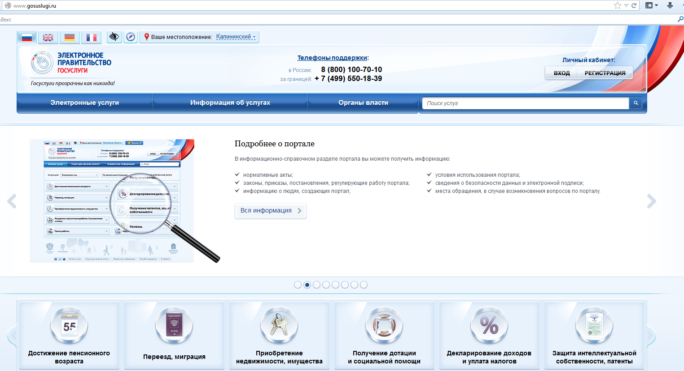

- Нажать кнопку регистрация.
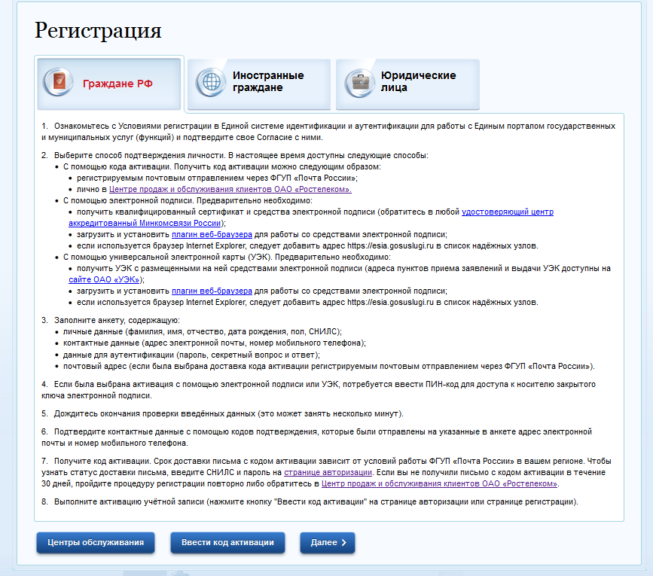

- Ознакомится с информацией и нажать кнопку далее.
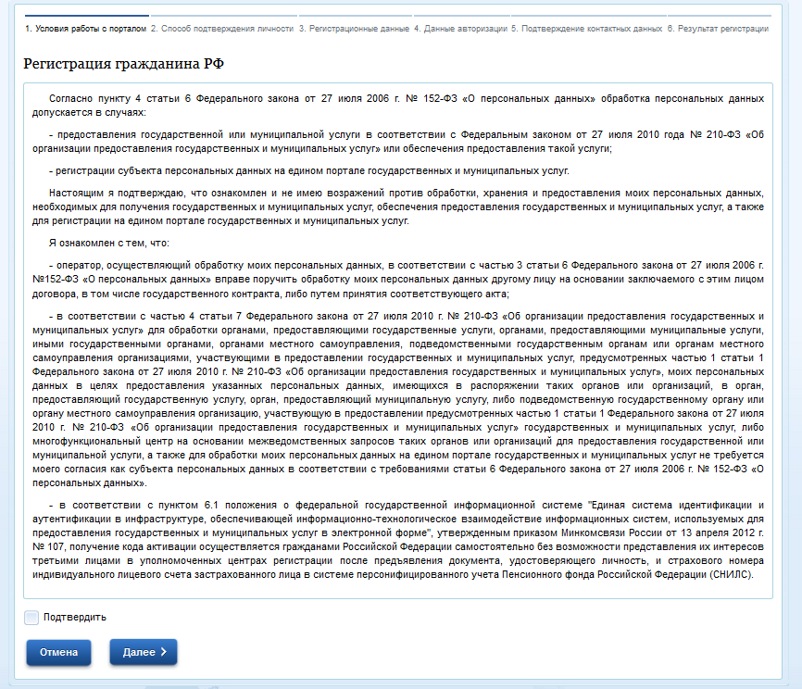

- Ознакомится с условиями работы на портале. Поставить галочку подтвердить, и нажать кнопку далее.

- Выбрать способ получения кода активации. (Наиболее востребованные через Почту России, в центре обслуживания «Ростелеком» по адресу г. Челябинск ул. Цвиллинга 10.)

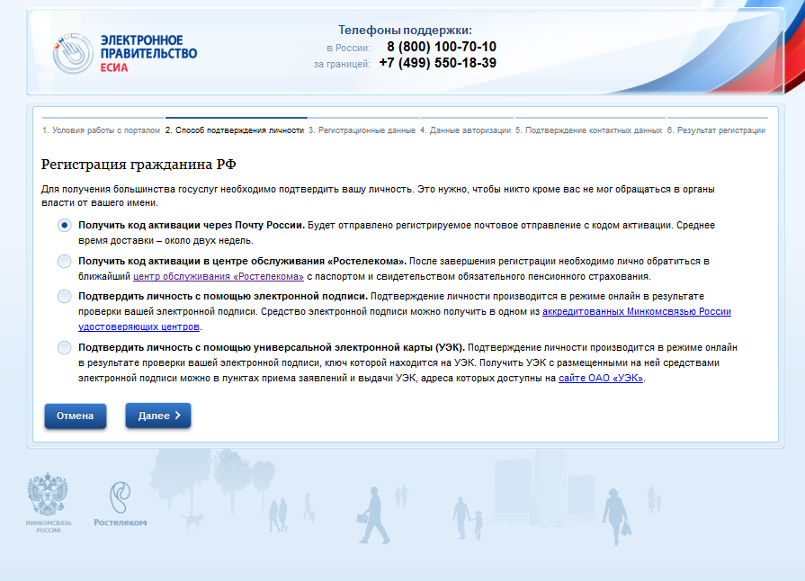

- Нажать кнопку далее.

- Заполнить форму.

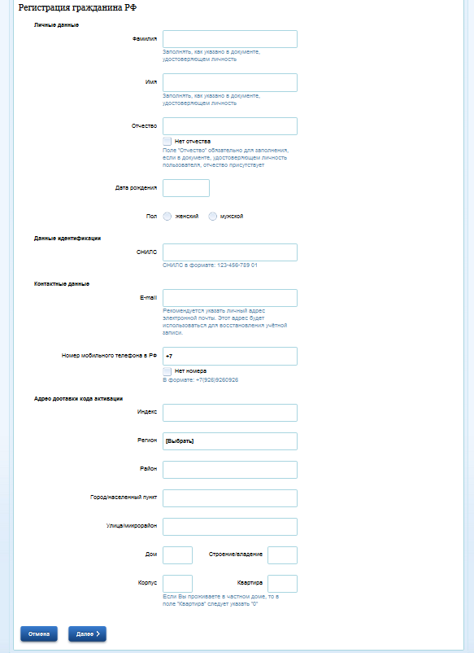

- Нажать кнопку далее.

- Ввести пароль, выбрать контрольный вопрос с ответом и нажать кнопку далее.
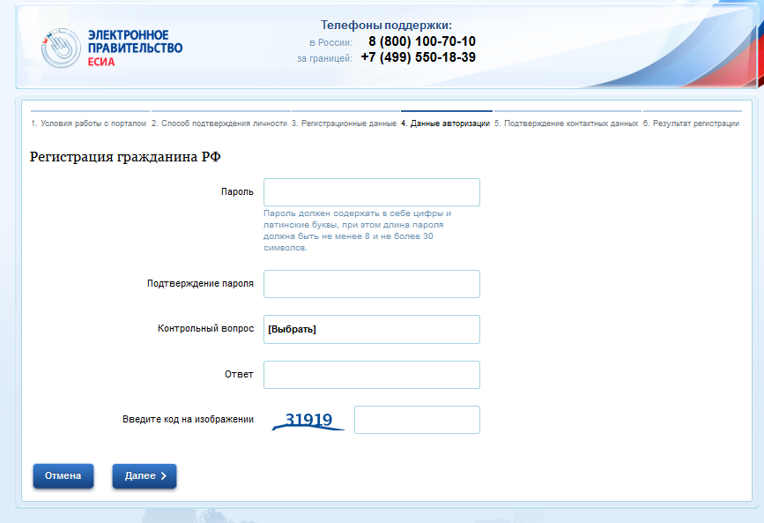

- После нажатия кнопки далее вам на указанный ранее в регистрационной форме почтовый ящик придёт код подтверждения который нужно ввести в поле.

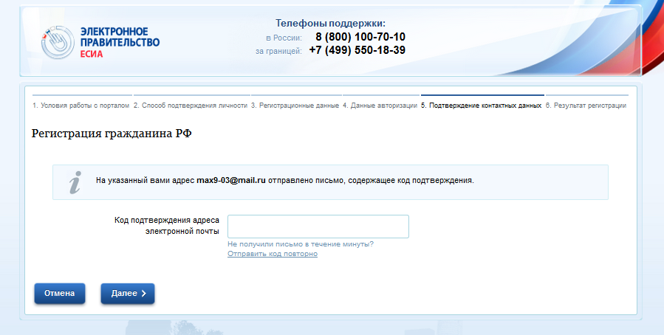

- Нажать кнопку далее. Регистрация завершена.
- После получения кода активации необходимо его ввести на портал.

- Нажимаем кнопку вход.

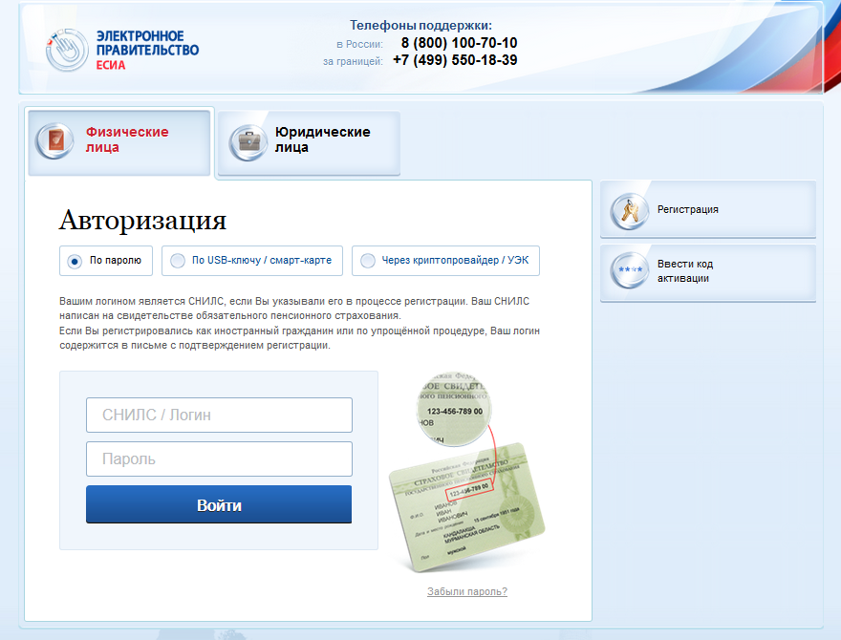

- Нажимаем кнопку ввести код активации.

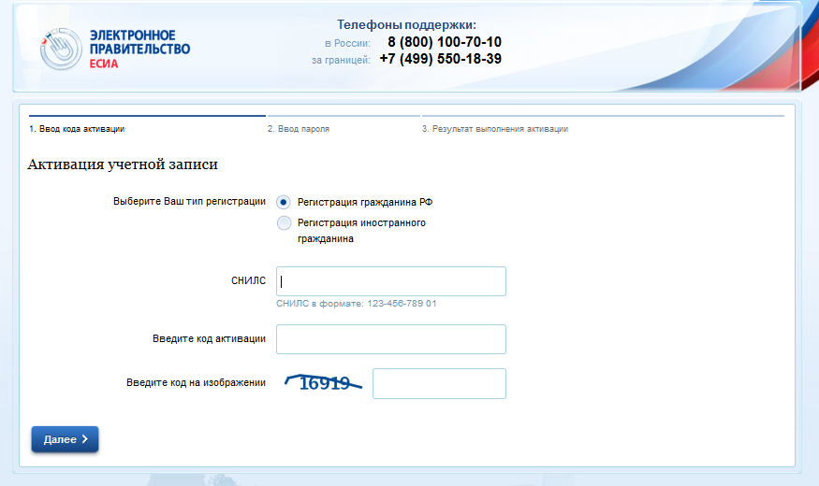

- Вводим код, снилс, код на изображении и жмем кнопку далее.
- Вводим пароль для входа в личный кабинет.
- Активация завершена. Можно начинать работу с Порталом.

